Прокуратура Ярославской области
Прокуратура Красноперекопского района г. Ярославля


Памятка
«НАРКОТИКИ УБИВАЮТ!!!»

Наркотики – это вещества, способные вызывать состояние радостного опьянения, привыкание и зависимость.

КАКОЕ ВОЗДЕЙСТВИЕ НА ЧЕЛОВЕКА ОКАЗЫВАЕТ НАРКОТИК?
Человек в состоянии наркотического опьянения перестает испытывать душевную и физическую боль, появляется ощущение легкости, комфорта. Ощущение легкости приводит к потере над собой и утрате чувства реальности. Состояние наркотического опьянения продолжается только в то время, когда наркотическое вещество содержится в крови.

КАК РАЗВИВАЕТСЯ НАРКОМАНИЯ У ЛЮДЕЙ, УПОТРЕБЛЯЮЩИХ НАРКОТИКИ?
У того, кто постоянно употребляет наркотики, постепенно снижается чувствительность к ним. Через некоторое время для достижения радости обычных доз уже не хватает. Жертва наркомании вынуждена увеличить дозу. Впоследствии не хватает и этого, тогда происходит переход к более сильному наркотическому веществу. Так, постепенно, человек приобщается к сильным наркотикам, избавления от которых почти нет.

КАКОЙ ВРЕД ПРИНОСЯТ НАРКОТИКИ?
Абсолютно все наркотики по своей природе являются ядами, поражающими все системы органов и тканей, но особенно центральную нервную систему, мозг, половую систему, печень и почки. Как правило, люди с самым крепким здоровьем при регулярном употреблении наркотиков живут не более десяти лет. Большинство умирает раньше. Весьма распространены случаи, когда люди, умирают в течение первого года с момента начала употребления наркотического вещества. Поскольку наркоманы пользуются не стерильными шприцами, среди них распространены многие болезни, передаваемые через кровь – СПИД, гепатит и другие. От этих болезней они часто умирают раньше, чем произошло отравление организма наркотиком.

КАК ВЛИЯЕТ НАРКОМАНИЯ НА ДУШЕВНЫЙ ОБЛИК ЧЕЛОВЕКА?
Нарастает эмоциональное опустошение, возникает раздражительность, апатия, расслабление воли, а при употреблении отдельных наркотиков появляется слабоумие. Внешне все это проявляется вялостью, черствостью, грубостью, эгоизмом, лживостью. Человек, употребляющий наркотики, утрачивает контроль над своей жизнью, глубоко перерождается, становится совсем другим. Постепенно снижается интеллект.

ОТ ЧЕГО УМИРАЮТ ЛЮДИ, СТРАДАЮЩИЕ НАРКОМАНИЕЙ?
В большинстве случаев от передозировки. Наркомана через несколько лет ждет полное разрушение печени и всего организма. Но многие не доживают до этого момента и умирают от аллергии, инфекционных и сопутствующих заболеваний, например, СПИДА или гепатита. Многие заканчивают жизнь самоубийством или погибают насильственной смертью, так как наркоманы зачастую связаны с организованной преступностью. Наркоман теряет инстинкт самосохранения и легко может замерзнуть, стать жертвой преступления, попасть в аварию, погибнуть от несчастного случая и многих других причин.

Уголовным кодексом РФ установлена ответственность за деяния, связанные с незаконным оборотом наркотиков, в том числе за их:
- хранение, приобретение, перевозку, пересылку, изготовление, переработку (ст. 228 УК РФ);
- сбыт любого количества (ст. 228-1 УК РФ);
- хищение либо вымогательство наркотических средств и психотропных веществ (ст. 229 УК РФ);
- контрабанду (ст. 229-1 УК РФ);
- склонение к потреблению (ст. 230 УК РФ);
- культивирование растений, содержащих наркотические средства (ст. 231 УК РФ);
- организация либо содержание притонов или систематическое предоставление помещений для потребления наркотиков (ст. 232 УК РФ).
За совершение любого из указанных преступлений предусмотрено наказание в виде лишения свободы. Возможность назначения пожизненного лишения свободы предусмотрена за сбыт наркотических средств в особо крупном размере.
Последствия, которые влечет за собой участие в незаконном обороте наркотических средств, не исчерпываются только мерами уголовного и административного воздействия. Лица, привлеченные к ответственности, могут быть лишены водительских прав, ограничены в получении специальных разрешений, им может быть закрыт доступ на военную и государственную службу.
Законом установлено, что наркологическая помощь может быть оказана только государственными и муниципальными учреждениями. При необходимости за помощью следует обращаться в наркологический диспансер по месту жительства.
Любую информацию о правонарушениях и преступлениях в сфере незаконного оборота наркотиков можно сообщить в ОМВД России по Великоустюгскому району по адресу: г. Великий Устюг, Советский проспект д.139, на официальный сайт ведомства 35.мвд.рф или по телефону «02».
При наличии информации о преступлениях в сфере незаконного оборота наркотических средств, психотропных веществ и их прекурсоров, совершенных в отношении или с участием несовершеннолетних, также обращайтесь в Великоустюгский межрайонный следственный отдел Следственного управления Следственного комитета России по Вологодской области по адресу: г. Великий Устюг, ул. Красноармейская, д. 1.
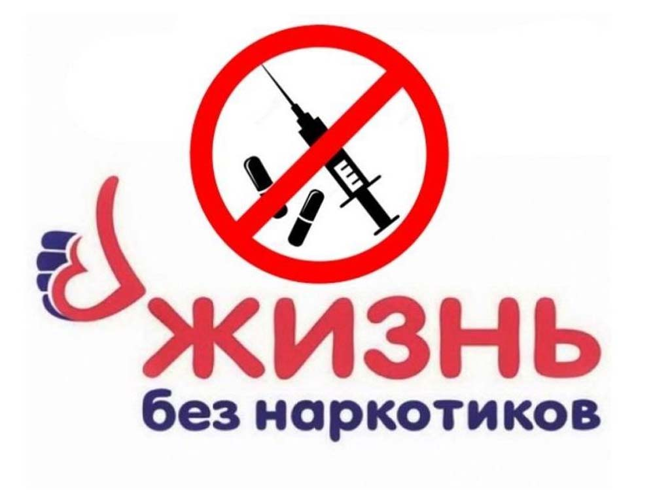

ПОМНИТЕ: наркотики не помогают решить проблемы!

Наркомания – это болезнь, разрушающая душу и тело!
Незнание закона не освобождает от ответственности!

Ярославль 2025 год

